O.ECMAScript 原始类型
ECMAScript 有 5 种原始类型（ primitive type），即 Undefined、Null、Boolean、Number 和 String。
- Undefined 英 [ʌndɪ'faɪnd]adj. 不明确的；未下定义的
- Null英 [nʌl]adj. 无效的，无价值的；等于零的n. 零，[数] 空

1.typeof 运算符
typeof 运算符有一个参数，即要检查的变量或值。例如：
var sTemp=”test string”;
alert(typeof sTemp); //输出string；
alert(typeof 86); //输出number;
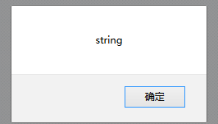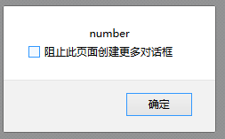
对变量或值调用 typeof 运算符将返回下列值之一：
- undefined - 如果变量是 Undefined 类型的
- boolean - 如果变量是 Boolean 类型的
- number - 如果变量是 Number 类型的
- string - 如果变量是 String 类型的
- object - 如果变量是一种引用类型或 Null 类型的
注释：您也许会问，为什么 typeof 运算符对于 null 值会返回 "Object"。这实际上是 JavaScript 最初实现中的一个错误，然后被 ECMAScript 沿用了。现在，null 被认为是对象的占位符，从而解释了这一矛盾，但从技术上来说，它仍然是原始值。

2.Undefined 类型
如前所述，Undefined 类型只有一个值，即 undefined。当声明的变量未初始化时，该变量的默认值是 undefined。
- undefined英 [ʌndɪ'faɪnd] 英 [ʌndɪ'faɪnd] adj. 不明确的；未下定义的
var oTemp; //输出undefined;
前面一行代码声明变量 oTemp，没有初始值。该变量将被赋予值 undefined，即 undefined 类型的字面量。可以用下面的代码段测试该变量的值是否等于 undefined：
var oTemp;
alert(oTemp==undefined);
这段代码将显示 "true"，说明这两个值确实相等。还可以用 typeof 运算符显示该变量的值是 undefined：
var oTemp;
alert(typeof oTemp); //输出undefined;
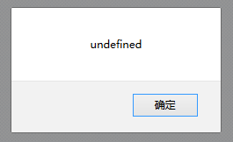
提示：值 undefined 并不同于未定义的值。但是，typeof 运算符并不真正区分这两种值。考虑下面的代码：
var oTemp;
alert(typeof oTemp); //输出undefined;
alert(typeof oTemp2); //输出undefined;
前面的代码对两个变量输出的都是 "undefined"，即使只有变量 oTemp2 从未被声明过。如果对 oTemp2 使用除 typeof 之外的其他运算符的话，会引起错误，因为其他运算符只能用于已声明的变量上。
- Temp 英 [temp]n. 临时雇员vt. 做临时工作 abbr. 温度（temperature）
例如，下面的代码将引发错误：
var oTemp;
alert(oTemp2==undefined);
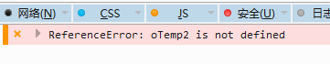
当函数无明确返回值时，返回的也是值 "undefined"，如下所示：
function testFunc(){
}
alert(testFunc()==undefined); //输出”true”;
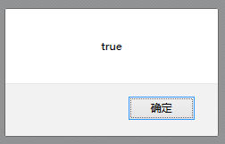

3.Null 类型
另一种只有一个值的类型是 Null，它只有一个专用值 null，即它的字面量。值 undefined 实际上是从值 null 派生来的，因此 ECMAScript 把它们定义为相等的。
alert(null==undefined); //输出true;
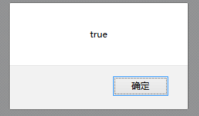

尽管这两个值相等，但它们的含义不同。undefined 是声明了变量但未对其初始化时赋予该变量的值，null 则用于表示尚未存在的对象（在讨论 typeof 运算符时，简单地介绍过这一点）。如果函数或方法要返回的是对象，那么找不到该对象时，返回的通常是 null。

4.Boolean 类型
boolean 类型是 ECMAScript 中最常用的类型之一。它有两个值 true 和 false （即两个 Boolean 字面量）。
即使 false 不等于 0，0 也可以在必要时被转换成 false，这样在 Boolean 语句中使用两者都是安全的。
var bFound=true;
var bLost=false;
- false 错误 英 [fɔːls; fɒls]adj. 错误的；虚伪的；伪造的adv. 欺诈地
- True正确英 [truː]adj. 真实的；正确的adv. 真实地；准确地n. 真实；准确vt. 装准

5.Number 类型
ECMA-262 中定义的最特殊的类型是 Number 类型。这种类型既可以表示 32 位的整数，还可以表示 64 位的浮点数。
直接输入的（而不是从另一个变量访问的）任何数字都被看做 Number 类型的字面量。例如，下面的代码声明了存放整数值的变量，它的值由字面量 86 定义：
var iNum=86;

(1.)八进制数和十六进制数
整数也可以被表示为八进制（以 8 为底）或十六进制（以 16 为底）的字面量。八进制字面量的首数字必须是 0(数字0)，其后的数字可以是任何八进制数字（0-7），如下面的代码所示：
var iNum=070; //070等于十进制的56;
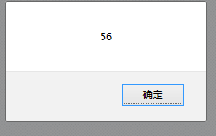

要创建十六进制的字面量，首位数字必须为 0(数字0)，后面接字母 x，然后是任意的十六进制数字（0 到 9 和 A 到 F）。这些字母可以是大写的，也可以是小写的。例如：
var iNum=0x1f; //0x1f等于十进制的31;
var iNum=0xAB; //0xAB等于十进制的171;
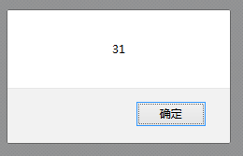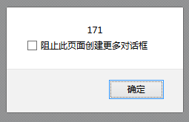

提示：尽管所有整数都可以表示为八进制或十六进制的字面量，但所有数学运算返回的都是十进制结果。

(2.)浮点数
要定义浮点值，必须包括小数点和小数点后的一位数字（例如，用 1.0 而不是 1）。这被看作浮点数字面量。例如：
var fNum=5.0;

对于浮点字面量的有趣之处在于，用它进行计算前，真正存储的是字符串。

(3.)科学计数法
对于非常大或非常小的数，可以用科学计数法表示浮点数，可以把一个数表示为数字（包括十进制数字）加 e（或 E），后面加乘以 10 的倍数。例如：
var fNum=5.618e7||-5.618e7;

该符号表示的是数 56180000。把科学计数法转化成计算式就可以得到该值：5.618 x 10⁷。
也可以用科学计数法表示非常小的数，例如 0.00000000000000008 可以表示为 8-e¹⁷（这里，10 被升到 -17 次冥，意味着需要被 10 除 17 次）。ECMAScript 默认把具有 6 个或 6 个以上前导 0 的浮点数转换成科学计数法。
提示：也可用 64 位 IEEE 754 形式存储浮点值，这意味着十进制值最多可以有 17 个十进制位。17 位之后的值将被裁去，从而造成一些小的数学误差。

(3.)特殊的 Number 值
---------
a.几个特殊值也被定义为 Number 类型。前两个是 Number.MAX_VALUE 和 Number.MIN_VALUE，它们定义了 Number 值集合的外边界。所有 ECMAScript 数都必须在这两个值之间。不过计算生成的数值结果可以不落在这两个值之间。(最大值、最小值)
---------
b.当计算生成的数大于 Number.MAX_VALUE 时，它将被赋予值 Number.POSITIVE_INFINITY，意味着不再有数字值。同样，生成的数值小于 Number.MIN_VALUE 的计算也会被赋予值 Number.NEGATIVE_INFINITY，也意味着不再有数字值。如果计算返回的是无穷大值，那么生成的结果不能再用于其他计算。（正无穷大，负无穷大）
- POSITIVE英 ['pɒzɪtɪv]adj. 积极的；[数] 正的，[医][化学] 阳性的；确定的，肯定的；实际的，真实的；绝对的n. 正数；[摄] 正片
- INFINITY英 [ɪn'fɪnɪtɪ]n. 无穷；无限大；无限距
- NEGATIVE英 ['negətɪv]adj. [数] 负的；消极的；否定的；阴性的n. 否定；负数；[摄] 底片vt. 否定；拒绝

------------
c.事实上，有专门的值表示无穷大，（如你猜到的）即 Infinity。Number.POSITIVE_INFINITY 的值为 Infinity。Number.NEGATIVE_INFINITY 的值为 -Infinity。（infinity, -infinity）
-----------
d.由于无穷大数可以是正数也可以是负数，所以可用一个方法判断一个数是否是有穷的（而不是单独测试每个无穷数）。可以对任何数调用 isFinite() 方法，以确保该数不是无穷大。(isFinite() )
- Finite英 ['faɪnaɪt]adj. 有限的；限定的n. 有限之物
- INFINITY英 [ɪn'fɪnɪtɪ]n. 无穷；无限大；无限距
例如：
var iResult=iNum*some_rellay_large_number;
if(isFinite(iResult)){
alert(“finite”);
}else{
alert(“infinite”);
}

- really英 ['rɪəlɪ]adv. 实际上，事实上；真正地，真实地；真的吗？（表语气）
- large英 [lɑːdʒ]adj. 大的；多数的；广博的adv. 大大地；夸大地n. 大
- Infinite 英 ['ɪnfɪnət]adj. 无限的，无穷的；无数的；极大的n. 无限；[数] 无穷大；无限的东西（如空间，时间）

iNum数字图象

e.最后一个特殊值是 NaN，表示非数（Not a Number）。NaN 是个奇怪的特殊值。一般说来，这种情况发生在类型（String、Boolean 等）转换失败时。例如，要把单词 blue 转换成数值就会失败，因为没有与之等价的数值。与无穷大一样，NaN 也不能用于算术计算。NaN 的另一个奇特之处在于，它与自身不相等，这意味着下面的代码将返回 false：
alert(NaN==NaN); //输出”false”;
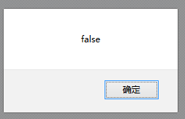

出于这个原因，不推荐使用 NaN 值本身。函数 isNaN() 会做得相当好：
alert(isNaN(“blue”)); //输出”true”;
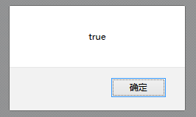

alert(isNaN(“666”)); //输出”false”;
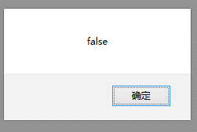

6.String 类型
string 类型的独特之处在于，它是唯一没有固定大小的原始类型。可以用字符串存储 0 或更多的 Unicode 字符，有 16 位整数表示（Unicode 是一种国际字符集，本教程后面将讨论它）。
- Unicode n. 采用双字节对字符进行编码；统一的字符编码标准
字符串中每个字符都有特定的位置，首字符从位置 0 开始，第二个字符在位置 1，依此类推。这意味着字符串中的最后一个字符的位置一定是字符串的长度减 1：
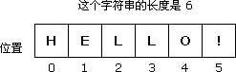
字符串字面量是由双引号（"）或单引号（'）声明的。而 Java 则是用双引号声明字符串，用单引号声明字符。但是由于 ECMAScript 没有字符类型，所以可使用这两种表示法中的任何一种。例如，下面的两行代码都有效：
var sColor1=”red”;
var sColor1=’red’;
String 类型还包括几种字符字面量，Java、C 和 Perl 的开发者应该对此非常熟悉。
下面列出了 ECMAScript 的字符字面量：
字面量 | 含义
\n | 换行
\t | 制表符
\b | 空格
\r | 回车
\f | 换页符
\\ | 反斜杠
\' | 单引号
\" | 双引号
\0nnn | 八进制代码 nnn 表示的字符（n 是 0 到 7 中的一个八进制数字）
\xnn | 十六进制代码 nn 表示的字符（n 是 0 到 F 中的一个十六进制数字）
\unnnn | 十六进制代码 nnnn 表示的 Unicode 字符（n 是 0 到 F 中的一个十六进制数字）

